Муниципальное общеобразовательное учреждение

«Основная общеобразовательная школа п. Взлетный»

Энгельсского муницапального района Саратовской области
413169 п. Взлетный Энгельсского района Саратовской области

Викторина
«Калейдоскоп сказок»

Подготовила:
воспитатель группы
продленного дня
Ляшенко Л.Ю

Викторина по сказкам «Калейдоскоп сказок»

Учитель: В некотором царстве, в некотором государстве, в некоторой области, в некотором посёлке стоит у дороги теремок – теремок. Он ни низок, ни высок – ни высок. И трудятся в этом теремке замечательные люди – педагоги, и учатся в этом теремке не менее замечательные дети!
– Что сейчас я вам рассказываю?(сказку.)
– Как вы уже поняли, сказки можно рассказывать обо все на свете, используя особый язык, интонации, жесты. Все вы хорошо знакомы со сказками.
– Что в сказках необычного? (В сказках животные умеют разговаривать, есть несуществующие герои.)
– Ребята, сегодня мы проведём с вами весёлую игру «Калейдоскоп сказок», где вы должны будете вспомнить сказочных героев – как их звали, где они жили и в какие приключения попадали.
– Ну, что проверим ваши знания о сказках? Итак, мы начинаем!
1 конкурс «Разминка» 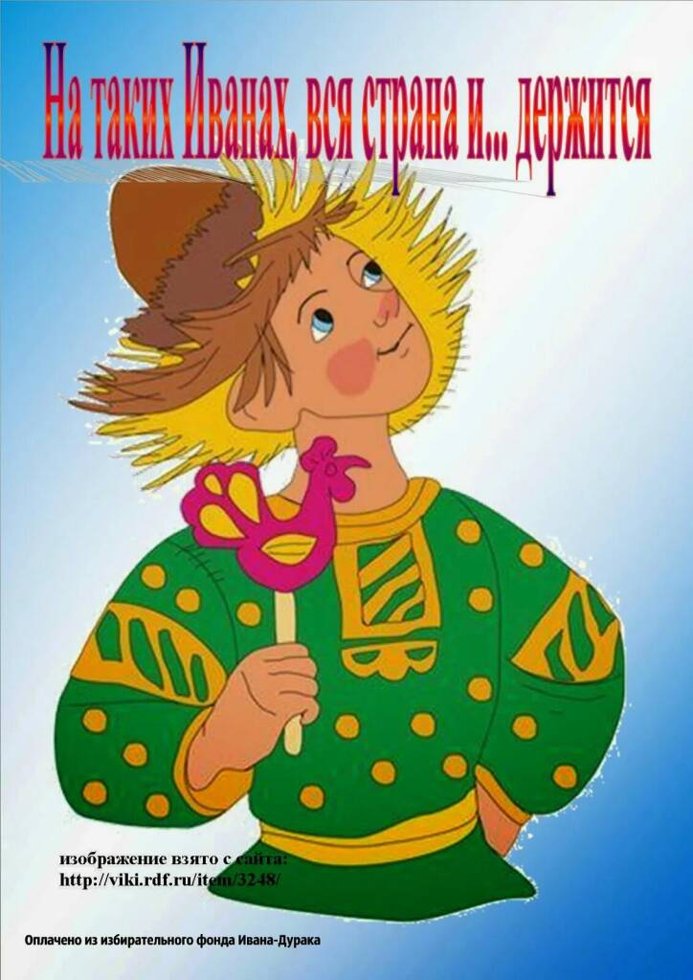
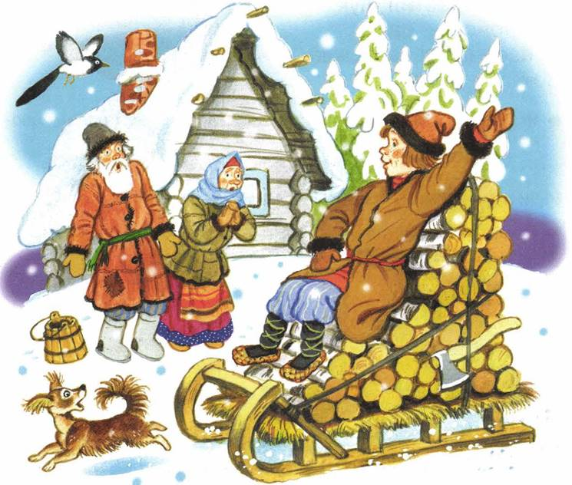

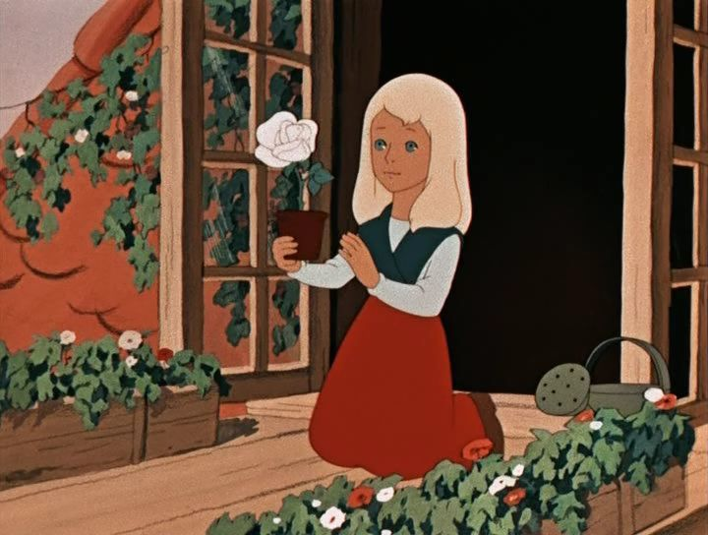
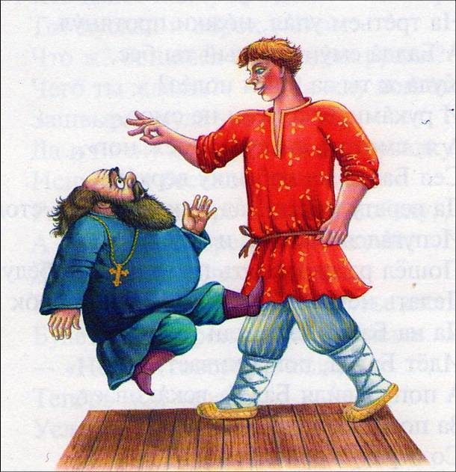

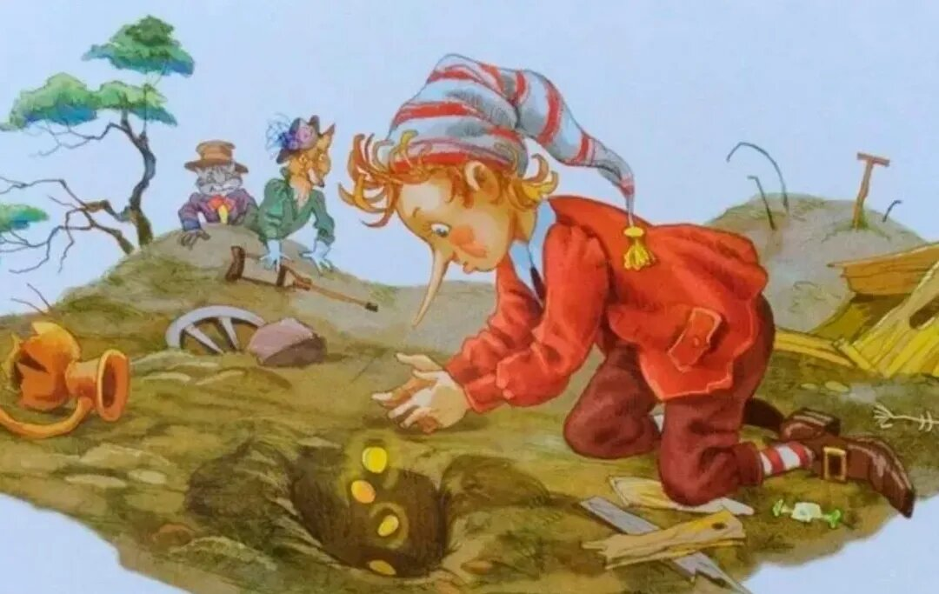
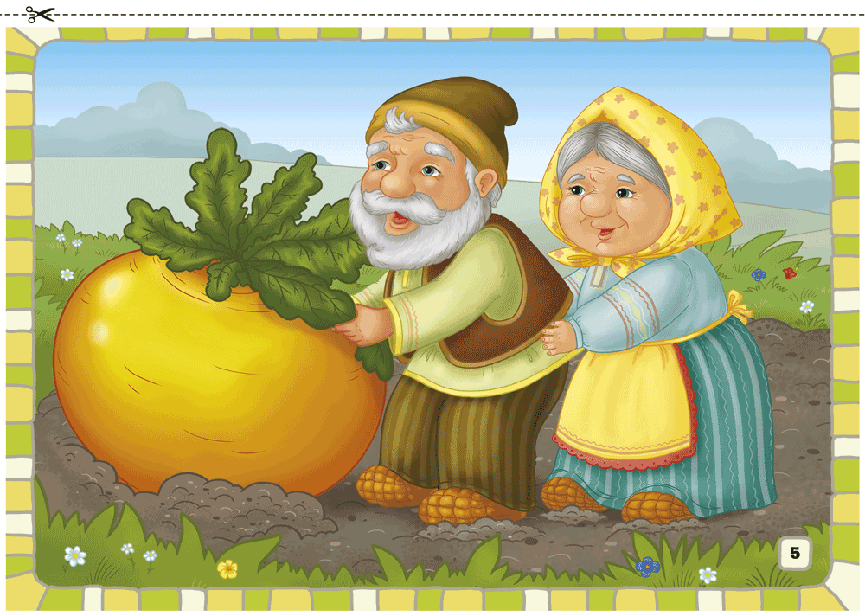

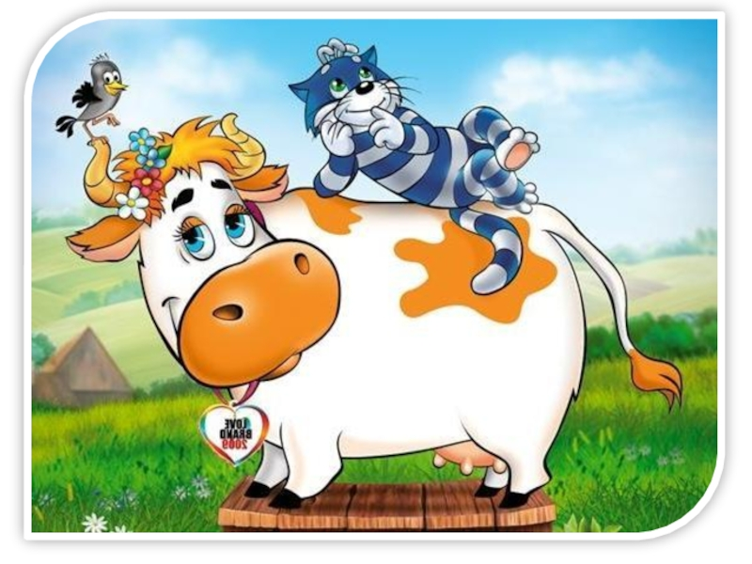
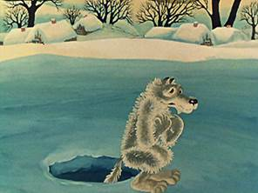

2 станция «Загадочная» по таблице
Загадки по сказкам– Необходимо отгадать названия сказок, найти картинку.(по одному ребенку)
1 . Всех на свете он добрей,Лечит он больных зверей,
И однажды бегемота Вытащил он из болота.
Он известен, знаменит,Это доктор...(Айболит)
2 . Конь ретивый,Долгогривый.Скачет полем,
Скачет нивой.Конь росточком малый,Но зато удалый.(Конёк-горбунок)
3. А теперь про чей-то дом Разговор мы заведём.
В нем богатая хозяйка Припеваючи жила,
Но пришла беда нежданно Этот дом сгорел дотла!(Кошкин дом)
4….Не игрушка заводная,Хоть пропеллер на спине,
Он живет забот не зная,Прилетает он ко мне.Он - большой любитель крыш,
А меня зовут… (Малыш и Карлсон)
5. Я богатый, всемогущийОчень стройный,
Страшно злющий,Но я смерти не боюсь
Угадайте, как зовусь? (КОЩЕЙ БЕССМЕРТНЫЙ)
6. Я обаятельная жутко,И обладаю нюхом чутким,
Причёской славлюсь неземною,Летать умею над землёю. (БАБА ЯГА).
3 станция «В чем сила сказочного предмета?»
– . Посмотрите на экран и объясните, в чём волшебная сила данного сказочного предмета..
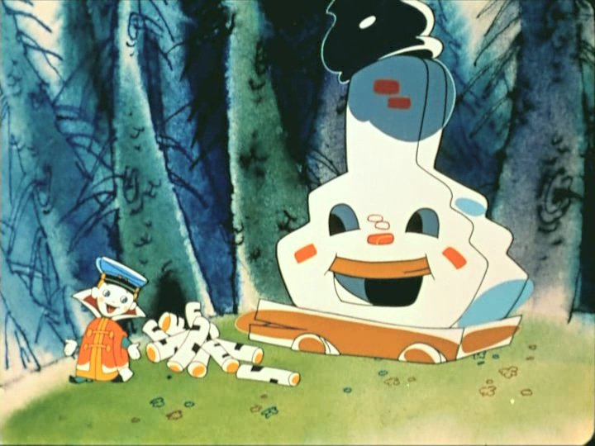

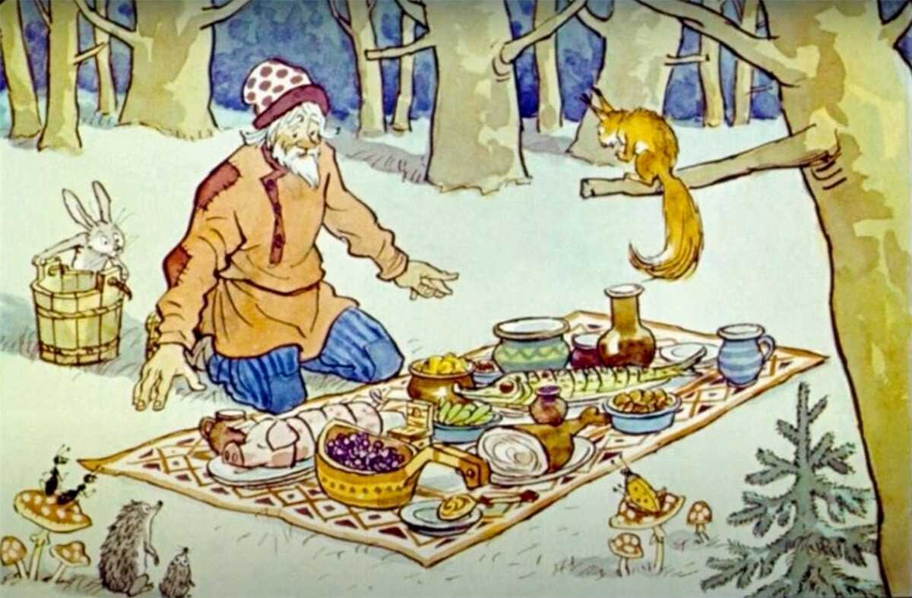

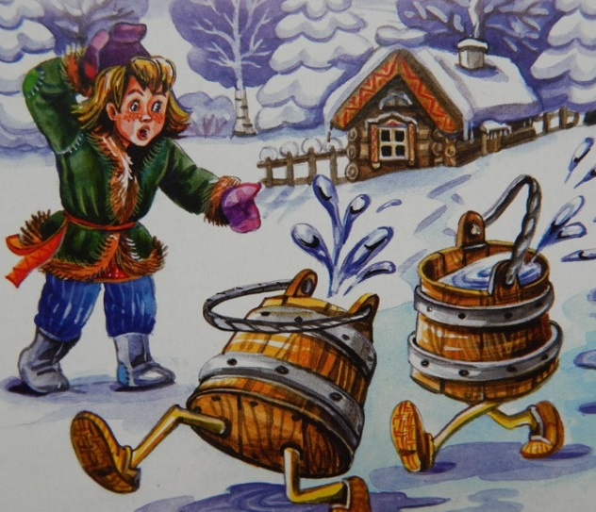

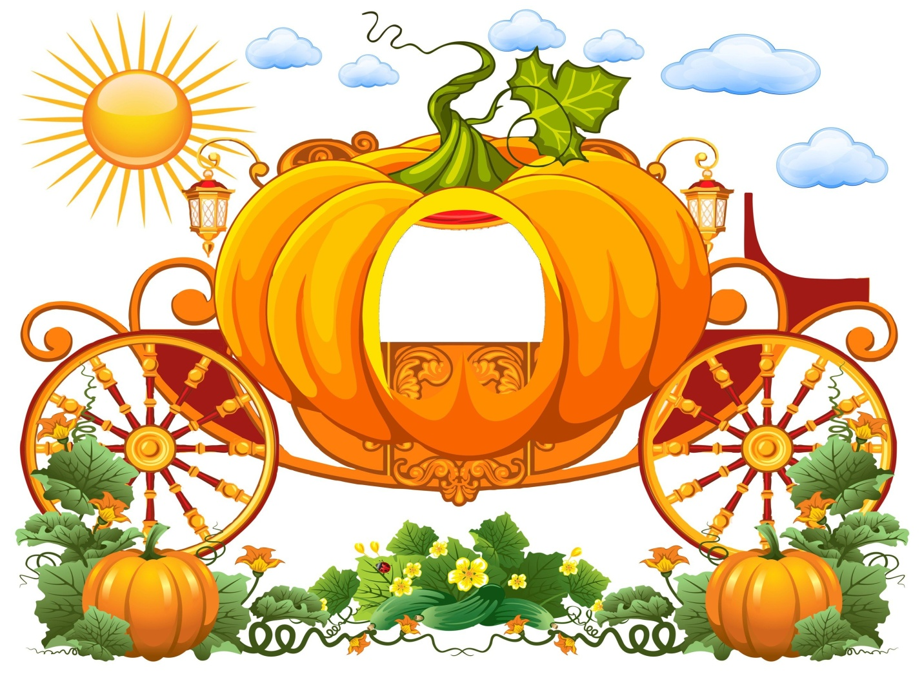

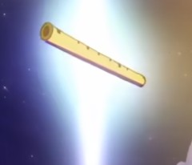
4 станция «Исправь ошибку в названии сказок»
– Сейчас я вам раздам конверты, в них произошла путаница. Вам нужно сделать «Работу над ошибками
1. «Волк и семеро ягнят» 2. «Утки – лебеди» 3. «Заюшкин домик» 4. «Даша и медведь» 5.«Петушок Ряба» 6. «Царевна Квакушка»
7. «Мальчик с кулачок» 8. «По рыбьему велению»
9.. «Петушок и гороховое зёрнышко»
10. «Зелёная шапочка», 11.«Кот в туфлях»,
5 станция «Угадай мелодию»
– Сейчас вы должны вспомнить песню из мультфильмов. (кому какой достанется) «Крошка Енот», (от улыбки),«Бременские музыканты» (ничего на свете лучше нету)..Крокодил Гена.(голубой вагон)Вытягивают капитаны.
6 станция. «Что за сказка зашифрована?»
З_М_В_Ь ЗВ_Р_Й _Л_НЬК_Й ЦВ_Т_Ч_К
М_Р_З_К_ К_Р_ЧК_ Р_Б_

7 станция «Сказочные задачки»
1.На день рождения Муха-Цокотуха позвала гостей на чай, приготовила стулья. Первыми приползли гусеницы и заняли два стула. Затем прилетели три бабочки, тоже сели на стулья. Вскоре прискакали кузнечики и уселись на двух стульях. Только хотели чай пить, в дверь постучали, приполз жук и занял ещё одно место.
Вопросы: Сколько стульев было занято? (9) Сколько было гостей? (8)
2. На Новый год пригласили дети в гости сказочных героев. Вначале появилась Снежная Королева. За ней пришёл Кот в сапогах, потом прибежали Буратино и Мальвина. Затем показался Карлсон, он привёл с собой Золушку и Дюймовочку. Чуть погодя пришли Серый Волк и Красная Шапочка. А в конце Новогоднего бала приковылял Мойдодыр.
Вопросы: Из скольких сказок пришли гости да ёлку? (8) Сколько всего сказочных героев пришли на бал? (10)
Общая задача.
.Герои сказки «Три поросёнка» пришли в гости к героям сказки «Три медведя»..Сколько их стало всех вместе? (8 – волк и 3 поросенка, Маша и 3 медведя)
8 станция «Сказочная мозаика»
Команде предлагаются 2конверта, в которых лежат части одной картины из какой-либо сказки. Их задача собрать картинку правильно.
9 станция. «По опорным словам угадай сказку!»
Ведущая: Каждой команде по очереди задается вопрос.
1.Осел, шляпа, сапоги, поле, замок («Кот в сапогах»)
2.Дорога, разбойники, музыка, дружба («Бременские музыканты»)
3.Тыква, тюрьма, налоги, слезы, генералы («Чиполлино»)
4.Стадо, факел, лианы, волк, мальчик («Маугли»)
5.Бабушка, пирожки, лес, дровосеки, веревочка («Красная шапочка»)
6.Нора, крыло, эльф, цветок, ласточка, полевая мышь («Дюймовочка»)
7.Брат, сестра, яблонька, гуси, Баба – Яга, печка («Гуси - лебеди»)
8.Разбойники, снег, стекло, зеркало, север, роза, олень («Снежная королева»)
9.Лебедь, яйцо, мечта, вода, утка, мороз («Гадкий утенок»)
10. Море, ветер, колдовской напиток, боль, принц («Русалочка»)
Общий вопрос. «Какой сказочный предмет нельзя нарсовать?».Спасибо.

Влезь ко мне в одно ушко, а в другое вылезь – все будет сработано (Корова) | Тепло ли тебе девица, тепло ли тебе красная (Морозко)
Не пей братец, козленочком станешь (Аленушка) | Как выскочу, как выпрыгну, пойдут клочки по закоулочкам (Лиса)
Вижу, вижу, не садись на пенек, не ешь пирожок. Неси бабушке, неси дедушке. (Маша) | Битый не битого везет,  Битый не битого везет (Лиса)
Молочная река, кисельные берега, куда гуси – лебеди полетели (Аленушка) | Слышим, слышим – не матушкин голосок! Наша матушка поет тонким голоском (Козлята)

